Министерство сельского хозяйства
Российской Федерации

Департамент научно-технологической политики и образования

Федеральное государственное бюджетное учреждение
“Владимирская государственная зональная
машиноиспытательная станция”

Протокол испытаний

№ 03-10-13 (6240852)

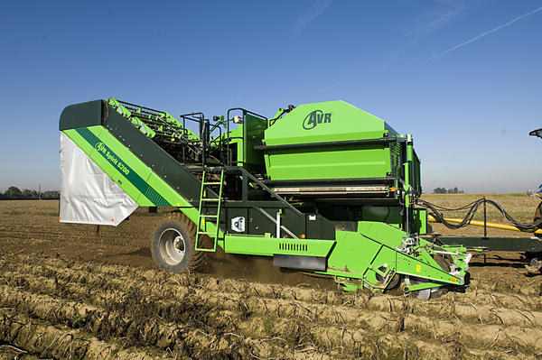

культиватора-гребнеобразователя AVR GE Force HD6m

Изготовитель (разработчик) | Адрес
фирма AVR, Бельгия | AVR bvba, Meensesteenweg 545  8800 Roeselare, België

Результаты испытаний (краткие)
Культиватор-гребнеобразователь AVR GE Force HD6m
Назначение | Культиватор предназначен для работы на ровных участках и склонах до 5 градусов и может применяться во всех почвенно-климатических зонах, где возделывается картофель. Работа культиватора на полях, засоренными камнями, содержащих кучи грубостебельных растительных остатков, а так же с почвами, подверженными ветровой эрозии – не рекомендуется. Может работать в двух вариантах, как фреза для сплошной (предпосевная подготовка) обработки почвы, так и после незначительного переоборудования для рыхления междурядий и создания (формирования) гребней с мелкокомковатой структурой. Культиватор в варианте гребнеобразователя работает в междурядьях 75см.
Качество работы:
Глубина обработки (фактическая), см:  - сплошная обработка  - междурядная обработка |  | 11,8  10,0
Высота гребня, см |  | 25,0
Ширина гребня по верху, см |  | 17,0
Уничтожение сорняков, % |  | 100
Повреждение культурных растений, % |  | 0
Изменение содержания эрозионно-опасных частиц в слое 0-5см, % |  | 1,2
Забивание и залипание рабочих органов |  | не наблюдалось
Производительность за час основного времени, га  - на сплошной обработке  - на междурядной обработке |  | 2,4 / 0,4  1,74/ 0,29
Условия эксплуатации:
- навеска (присоединение) на трактор  (способ агрегатирования) |  | навесной, роторный
- перевод в рабочее и транспортное  положение |  | гидравлический
- настройка рабочих органов |  | механическая, путем изменения высоты опорных колес относительно земли
- время подготовки машины к работе |  | 0,12
Агрегатирование |  | DEUTZ-FАNR 265 Agrotron (кл.2)
Трудоемкость ежесменного ТО |  | 0,23
Эксплуатационная надежность |  | хорошая
Удобство управления |  | удобно
Безопасность выполнения работ |  | не обеспечена

Описание конструкции машины
Культиватор является навесным орудием с активным рабочим органом (ротором) и агрегатируется с тракторами мощностью двигателя не менее 250л.с. Основными узлами культиватора являются: роторы (2шт.) с возможностью установки на них ножей для сплошной обработки (фрезерования) и снятия определенного количества при междурядной обработки, односкоростного центрального редуктора, рамы, боковых редукторов, гидроцилиндров, карданных передач, сменных фартуков – один для сплошной обработки и один для гребнеобразования.

Техническая характеристика
Показатели | Численные значения
Габаритные размеры культиватора в рабочем/транспортном положении без транспортного устройства, мм:
длина  ширина  высота | 2950/2950  6460/3308  1500/3230
Ширина захвата, м:  - конструкционная  - рабочая | 6,0  6,0
Масса, кг | 2530
Рабочая скорость, км/ч | 2,5-4

Результаты испытаний
Качество работы | Показатели качества выполнения технологического процесса соответствуют требованиям СТО АИСТ 4.6-2010, за исключением незначительного увеличения эрозионно-опасных частиц на 1,2% (по данным СТО АИСТ 4.6-2010 не должны возрастать). Увеличение эрозионно-опасных частиц происходит из-за отсутствия в конструкции культиватора возможности уменьшения оборотов ротора.
Производительность | Производительность за 1 час сменного времени определена при длине гона 1000м и среднем размере поля 60га, то есть в условиях работы культиватора. Поэтому согласно структуры затрат при нормативной продолжительности смены коэффициент использования сменного времени на сплошной обработке получен 0,75, на междурядной – 0,74, что незначительно ниже нормативов (0,80 и 0,8±0,05 соответственно). Повышение значения этого коэффициента возможно за счет уменьшения затрат на холостые переезды (увеличение транспортной скорости до 20км/ч) и повороты. Следует отметить, что поворот осуществлялся под контролем навигационной системы позиционирования на минимальной скорости движения, что влечет к увеличению времени на повороты, однако обеспечивает точность работы без пропусков и значительных перекрытий при сплошной обработке и не деформирует (не повреждает) растения при междурядной.  Удельный расход топлива на сплошной обработке равен 11,8 кг/га (норматив не более 12,5 кг/га), на междурядной - 17,7 кг/га (норматив отсутствует).
Безопасность  движения | Культиватор – гребнеобразователь соответствует всем отечественным требованиям в части безопасности движения
Техническое  обслуживание | Из-за отсутствия руководства по эксплуатации проведение технического обслуживания ТО проводилось по аналогии с машиной RSF 2000 идентичной конструкции. Техническое обслуживание не трудоемко и осуществляется одним человеком. Трудоемкость проведения ежесменного ТО составляет 0,23 чел-ч (норматив отсутствует). При проведении ТО используется инструмент из комплекта трактора, спец.инструмент не применяется. При проведении ТО необходим ручной чистик, культиватор им не комплектуется.

Заключение по результатам испытаний
Испытаниями культиватора-гребнеобразователя AVR GE Force HD6m установлено, что машина вписывается в технологию сельхозпроизводства и по основным показателям назначения соответствует отечественным требованиям. Машина может быть использована в сельхозпроизводстве зоны МИС.
Испытания проведены: | Федеральным государственным бюджетным учреждением “Владимирская государственная зональная машиноиспытательная станция”601120, Владимирская обл., Петушинский р-н, п. Нагорный, ул. Горячкина д. 2
Испытания провел: | Гусев В. Г.
Источник информации: | Протокол испытаний № 03-10-13 (6240852)  от 26 июля 2013г.

